読書の秋を楽しもう！！

その①

１０月より「ちょこばな」による絵本の読み聞かせを再開しています。

感染症予防の観点から自分の席に座ったまま、お話を聞いています。

拡大機を使いテレビやプロジェクターに絵を大きく映しだしたり、大きめの絵本を選んだりすることで後ろの子にも見える工夫をしていただきながら、絵本の世界を楽しみました。

「ちょこばな」ボランティアには現在３０名程度のメンバーで活動していただいています。

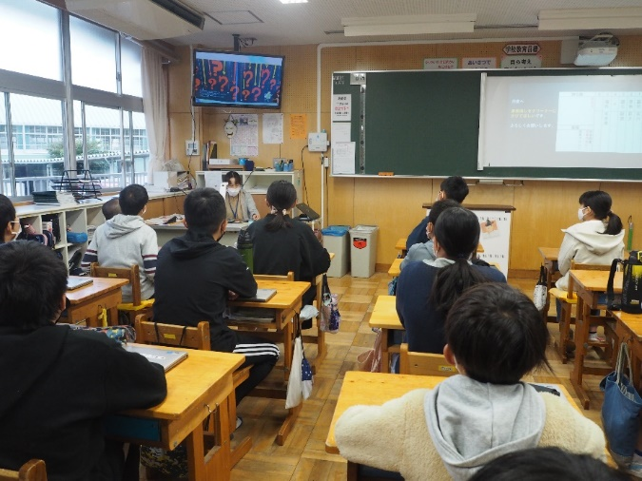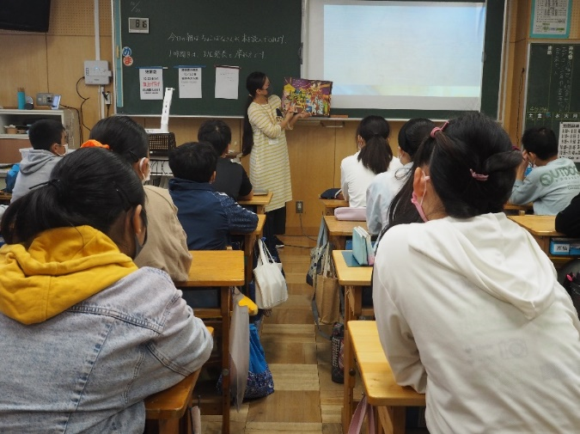毎年、４月に新規メンバーの募集を行っていますのでご興味があるかたはぜひご検討下さい！

その②

　第２回「お話レストラン」

学年内の先生方を中心に、担任外の先生による朝の読み聞かせを実施しました！

今回は、どの先生がクラスに来てくれるのか子どもたちはわくわくしている様子でした。

こちらも、前に集まってではなく、自分の席に座っての読み聞かせでしたが、それぞれの教室では絵本を通して温かな空気に包まれていました。週末には、ご家庭でも読書の秋を親子で楽しんでみてはいかがでしょうか？

